第1章 垃圾邮件识别

背景介绍
垃圾邮件作为因特网中最具有争议的副产品，对于企业邮箱用户的影响首先就在于给日常办公和邮箱管理者带来额外负担。根据不完全统计，在高效的反垃圾环境下仍然有80%的用户每周需要耗费10分钟左右的时间处理垃圾邮件，而对于中国多数企业邮件应用仍处于低效率反垃圾环境的情况下，这个比例更是呈现数十倍的增长，如图1-1 所示，中国垃圾邮件的总量已经达到全球第三。对于企业邮件服务商而言，垃圾邮件的恶意投送，还会大量占用网络资源，使得邮件服务器85%的系统资源在用于处理垃圾邮件的识别，不仅资源浪费极其严重，甚至可能导致网络阻塞瘫痪，影响企业正常业务邮件的沟通。
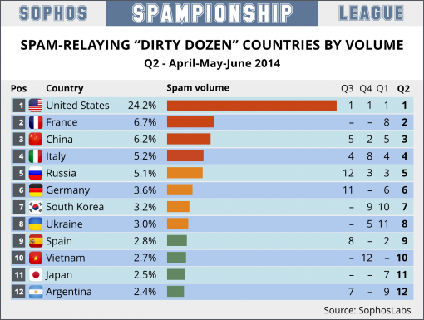
- 世界垃圾邮件最多国家排行
更严重的垃圾邮件问题甚至不仅只是影响企业工作效率，甚至会祸及整个服务器。由于企业邮箱平台往往通信质量更好，更容易为国际反垃圾邮件平台白名单所接纳，因此成为垃圾邮件投送者甚至网络黑客的重点攻击目标。通过劫持这些企业邮箱，垃圾邮件投送者就可以大大提高垃圾邮件投送率。这不仅将为企业邮箱用户造成无法预知的影响，同时还可能遭遇反垃圾邮件组织和邮件接收方的壮士断腕。对于这些大量垃圾邮件的投放地址，国际反垃圾组织和接收方服务商将会将其加入国际垃圾邮件数据库中，从而导致该主机不能与其他国家正常通信，严重影响企业海外业务的扩展。
正因为垃圾邮件具备如此严重的危害。如今，在国内外众多企业都在从过去的自主建设服务、借助价格低廉的小型服务商建立邮件系统，转而将263企业邮箱这类大型专业邮件服务商作为唯一选择。显而易见，263企业邮箱这类更大型更专业的邮件服务提供商，不仅在反垃圾邮件技术上更加成熟，同时也更有利于与国内外众多的反垃圾组织与邮件服务商联合起来，组建综合的反垃圾平台，通过共享实时拒收列表来阻挡垃圾邮件的传播。

数据集
垃圾邮件识别使用的数据集为Enron-Spam数据集，Enron-Spam数据集是目前在电子邮件相关研究中使用最多的公开数据集，其邮件数据是安然公司（Enron Corporation, 原是世界上最大的综合性天然气和电力公司之一，在北美地区是头号天然气和电力批发销售商）150位高级管理人员的往来邮件。这些邮件在安然公司接受美国联邦能源监管委员会调查时被其公布到网上。
机器学习领域使用Enron-Spam数据集来研究文档分类、词性标注、垃圾邮件识别等，由于Enron-Spam数据集都是真实环境下的真实邮件，非常具有实际意义。
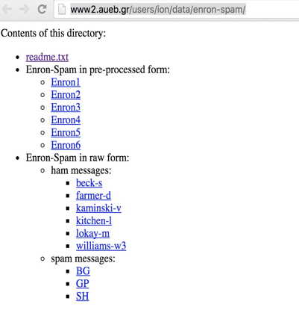
- Enron-Spam数据集主页
Enron-Spam数据集合如图1-3 所示使用不同文件夹区分正常邮件和垃圾邮件。
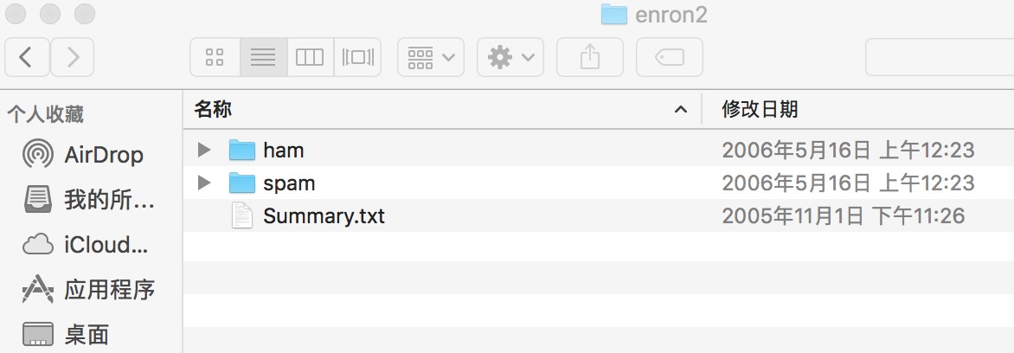
- Enron-Spam数据集文件夹结构
正常邮件内容举例如下：
Subject: christmas baskets
the christmas baskets have been ordered .
we have ordered several baskets .
individual earth - sat freeze - notis
smith barney group baskets
rodney keys matt rodgers charlie
notis jon davis move
team
phillip randle chris hyde
harvey
freese
faclities
垃圾邮件内容举例如下：
Subject: fw : this is the solution i mentioned lsc
oo
thank you ,
your email address was obtained from a purchased list ,
reference # 2020 mid = 3300 . if you wish to unsubscribe
from this list , please click here and enter
your name into the remove box . if you have previously unsubscribed
and are still receiving this message , you may email our abuse
control center , or call 1 - 888 - 763 - 2497 , or write us at : nospam ,
6484 coral way , miami , fl , 33155 " . 2002
web credit inc . all rights reserved .
Enron-Spam数据集对应的网址为：http://www2.aueb.gr/users/ion/data/enron-spam/

特征提取

方法一：词袋模型
文本特征提取有两个非常重要的模型：
- 词集模型：单词构成的集合，集合自然每个元素都只有一个，也即词集中的每个单词都只有一个
- 词袋模型：如果一个单词在文档中出现不止一次，并统计其出现的次数（频数）
两者本质上的区别，词袋是在词集的基础上增加了频率的纬度，词集只关注有和没有，词袋还要关注有几个。
假设我们要对一篇文章进行特征化，最常见的方式就是词袋。
导入相关的函数库
>>> from sklearn.feature_extraction.text import CountVectorizer
实例化分词对象
>>> vectorizer = CountVectorizer(min_df=1)
>>> vectorizer
CountVectorizer(analyzer=...'word', binary=False, decode_error=...'strict',
dtype=<... 'numpy.int64'>, encoding=...'utf-8', input=...'content',
lowercase=True, max_df=1.0, max_features=None, min_df=1,
ngram_range=(1, 1), preprocessor=None, stop_words=None,
strip_accents=None, token_pattern=...'(?u)\\b\\w\\w+\\b',
tokenizer=None, vocabulary=None)
将文本进行词袋处理
>>> corpus = [
... 'This is the first document.',
... 'This is the second second document.',
... 'And the third one.',
... 'Is this the first document?',
... ]
>>> X = vectorizer.fit_transform(corpus)
>>> X
<4x9 sparse matrix of type '<... 'numpy.int64'>'
with 19 stored elements in Compressed Sparse ... format>
获取对应的特征名称
>>> vectorizer.get_feature_names() == (
... ['and', 'document', 'first', 'is', 'one',
... 'second', 'the', 'third', 'this'])
True
获取词袋数据，至此我们已经完成了词袋化。但是对于程序中的其他文本，如何可以使用现有的词袋的特征进行向量化呢？
>>> X.toarray()
array([[0, 1, 1, 1, 0, 0, 1, 0, 1],
[0, 1, 0, 1, 0, 2, 1, 0, 1],
[1, 0, 0, 0, 1, 0, 1, 1, 0],
[0, 1, 1, 1, 0, 0, 1, 0, 1]]...)
我们定义词袋的特征空间叫做词汇表vocabulary。
vocabulary=vectorizer.vocabulary_
针对其他文本进行词袋处理时，可以直接使用现有的词汇表。
>>> new_vectorizer = CountVectorizer(min_df=1, vocabulary=vocabulary)
在本例中，将整个邮件包括正文当成一个字符串处理，其中回车和换行需要过滤掉。
def load_one_file(filename):
x=""
with open(filename) as f:
for line in f:
line=line.strip('\n')
line = line.strip('\r')
x+=line
return x
遍历指定文件夹下全部文件，加载数据。
def load_files_from_dir(rootdir):
x=[]
list = os.listdir(rootdir)
for i in range(0, len(list)):
path = os.path.join(rootdir, list[i])
if os.path.isfile(path):
v=load_one_file(path)
x.append(v)
return x
Enron-Spam数据集的数据分散在6个文件夹Enron1到Enron6，正常文件在ham文件夹下，垃圾邮件在spam文件夹下，依次记载全部数据。
def load_all_files():
ham=[]
spam=[]
for i in range(1,7):
path="../data/mail/enron%d/ham/" % i
print "Load %s" % path
ham+=load_files_from_dir(path)
path="../data/mail/enron%d/spam/" % i
print "Load %s" % path
spam+=load_files_from_dir(path)
return ham,spam
使用词袋模型，向量化正常邮件和垃圾邮件样本，其中ham文件夹下的样本标记为0，标记为正常邮件，spam文件夹下的样本标记为1，标记为垃圾邮件。
def get_features_by_wordbag():
ham, spam=load_all_files()
x=ham+spam
y=[0]*len(ham)+[1]*len(spam)
vectorizer = CountVectorizer(
decode_error='ignore',
strip_accents='ascii',
max_features=max_features,
stop_words='english',
max_df=1,
min_df=1 )
print vectorizer
x=vectorizer.fit_transform(x)
x=x.toarray()
return x,y
CountVectorize函数比较重要的几个参数为：
- decode_error，处理解码失败的方式，分为‘strict’、‘ignore’、‘replace’三种方式
- strip_accents，在预处理步骤中移除重音的方式
- max_features，词袋特征个数的最大值
- stop_words，判断word结束的方式
- max_df，df最大值
- min_df，df最小值
本例中处理的数据集均为英文，所以针对解码失败直接忽略，使用ignore方式，stop_words的方式使用english，strip_accents方式为ascii方式。

模型训练与验证

方法一：朴素贝叶斯算法
使用朴素贝叶斯算法，特征提取使用词袋模型，将数据集合随机分配成训练集合和测试集合，其中测试集合比例为40%。
x_train, x_test, y_train, y_test = train_test_split(x, y, test_size = 0.4, random_state = 0)
gnb = GaussianNB()
gnb.fit(x_train,y_train)
y_pred=gnb.predict(x_test)
评估结果的准确度和TT、FF、TF、FT四个值。
print metrics.accuracy_score(y_test, y_pred)
print metrics.confusion_matrix(y_test, y_pred)
在词袋最大特征数为5000的情况下，整个系统准确度为94.33%，TT、FF、TF、FT矩阵如表1-1 所示。
- 基于词袋模型的朴素贝叶斯验证结果
类型名称 | T | F
T | 5937 | 632
F | 133 | 6875

完整输出结果为：
CountVectorizer(analyzer=u'word', binary=False, decode_error='ignore',
dtype=<type 'numpy.int64'>, encoding=u'utf-8', input=u'content',
lowercase=True, max_df=1.0, max_features=5000, min_df=1,
ngram_range=(1, 1), preprocessor=None, stop_words='english',
strip_accents='ascii', token_pattern=u'(?u)\\b\\w\\w+\\b',
tokenizer=None, vocabulary=None)
0.943278712835
[[5937 632]
[ 133 6785]]
从调优的角度，我们试图分析词袋最大特征数max_features对结果的影响，我们分别计算max_features从1000到10000对评估准确度的影响。
global max_features
a=[]
b=[]
for i in range(1000,20000,2000):
max_features=i
print "max_features=%d" % i
x, y = get_features_by_wordbag()
x_train, x_test, y_train, y_test = train_test_split(x, y, test_size=0.4, random_state=0)
gnb = GaussianNB()
gnb.fit(x_train, y_train)
y_pred = gnb.predict(x_test)
score=metrics.accuracy_score(y_test, y_pred)
a.append(max_features)
b.append(score)
plt.plot(a, b, 'r')
可视化结果成图标，结果如图1-4 所示，可见max_features值越大，模型评估准确度越高，同时整个系统运算时间也增长，当max_features超过约13000以后，系统准确率反而下降，所以max_features设置为13000左右，系统准确度达到最大，接近96.4%。
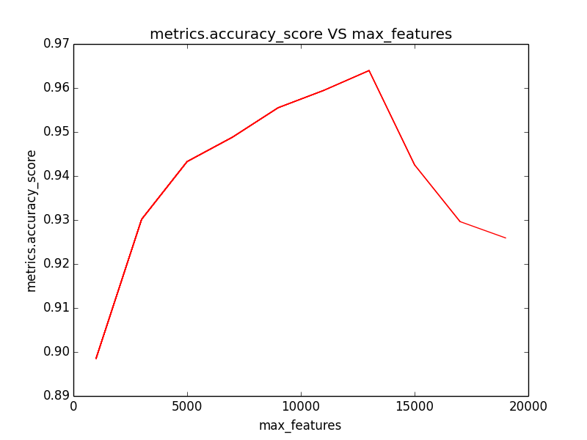
- 词袋最大特征树对朴素贝叶斯算法预测结果的影响
当max_features设置为13000时系统运行结果为：
CountVectorizer(analyzer=u'word', binary=False, decode_error='ignore',
dtype=<type 'numpy.int64'>, encoding=u'utf-8', input=u'content',
lowercase=True, max_df=1.0, max_features=13000, min_df=1,
ngram_range=(1, 1), preprocessor=None, stop_words='english',
strip_accents='ascii', token_pattern=u'(?u)\\b\\w\\w+\\b',
tokenizer=None, vocabulary=None)
0.963965299918
[[6369 200]
[ 286 6632]]

方法二：支持向量基算法
使用支持向量基算法，特征提取使用词袋模型，将数据集合随机分配成训练集合和测试集合，其中测试集合比例为40%。
x_train, x_test, y_train, y_test = train_test_split(x, y, test_size = 0.4, random_state = 0)
clf = svm.SVC()
clf.fit(x_train, y_train)
y_pred = clf.predict(x_test)
评估结果的准确度和TT、FF、TF、FT四个值。
print metrics.accuracy_score(y_test, y_pred)
print metrics.confusion_matrix(y_test, y_pred)
在词袋最大特征数为13000的情况下，整个系统准确度为94.33%，TT、FF、TF、FT矩阵如表1-2 所示。
- 基于词袋模型的支持向量基验证结果
类型名称 | T | F
T | 5937 | 632
F | 133 | 6875

完整输出结果为：
CountVectorizer(analyzer=u'word', binary=False, decode_error='ignore',
dtype=<type 'numpy.int64'>, encoding=u'utf-8', input=u'content',
lowercase=True, max_df=1.0, max_features=13000, min_df=1,
ngram_range=(1, 1), preprocessor=None, stop_words='english',
strip_accents='ascii', token_pattern=u'(?u)\\b\\w\\w+\\b',
tokenizer=None, vocabulary=None)
0.963965299918
[[6369 200]
[ 286 6632]]

本章小结

参考文献
- https://wenku.baidu.com/view/e41634fdcc22bcd127ff0c6b.html
- http://scikit-learn.org/stable/modules/generated/sklearn.feature_extraction.text.CountVectorizer.html#sklearn.feature_extraction.text.CountVectorizer
- http://www2.aueb.gr/users/ion/data/enron-spam/
- C.D. Manning, P. Raghavan and H. Schütze (2008). Introduction to Information Retrieval. Cambridge University Press, pp. 234-265.
- A. McCallum and K. Nigam (1998). A comparison of event models for Naive Bayes text classification. Proc. AAAI/ICML-98 Workshop on Learning for Text Categorization, pp. 41-48.
- V. Metsis, I. Androutsopoulos and G. Paliouras (2006). Spam filtering with Naive Bayes – Which Naive Bayes? 3rd Conf. on Email and Anti-Spam (CEAS).
- http://news.ifeng.com/a/20140725/41314715_0.shtml?f=hao123
- http://scikit-learn.org/stable/modules/svm.html#svm
- Ali Rodan, Hossam Faris, Ja’far Alqatawna，Optimizing Feedforward Neural Networks Using Biogeography Based Optimization for E-Mail Spam Identification，Int. J. Communications, Network and System Sciences, 2016, 9, 19-28
- Guzella, T.S. and Caminhas, W.M. (2009) A Review of Machine Learning Approaches to Spam Filtering. Expert Sys- tems with Applications, 36, 10206-10222. http://dx.doi.org/10.1016/j.eswa.2009.02.037
- Rao, J.M. and Reiley, D.H. (2012) The Economics of Spam. The Journal of Economic Perspectives, 26, 87-110. http://dx.doi.org/10.1257/jep.26.3.87
- Stern, H., et al. (2008) A Survey of Modern Spam Tools. CiteSeer.
- Su, M.-C., Lo, H.-H. and Hsu, F.-H. (2010) A Neural Tree and Its Application to Spam E-Mail Detection. Expert Sys- tems with Applications, 37, 7976-7985. http://dx.doi.org/10.1016/j.eswa.2010.04.038
- Kanich, C., Weaver, N., McCoy, D. Halvorson, T., Kreibich, C., Levchenko, K., Paxson, V., Voelker, G.M. and Sa- vage, S. (2011) Show Me the Money: Characterizing Spam-Advertised Revenue. USENIX Security Symposium, 15.

